**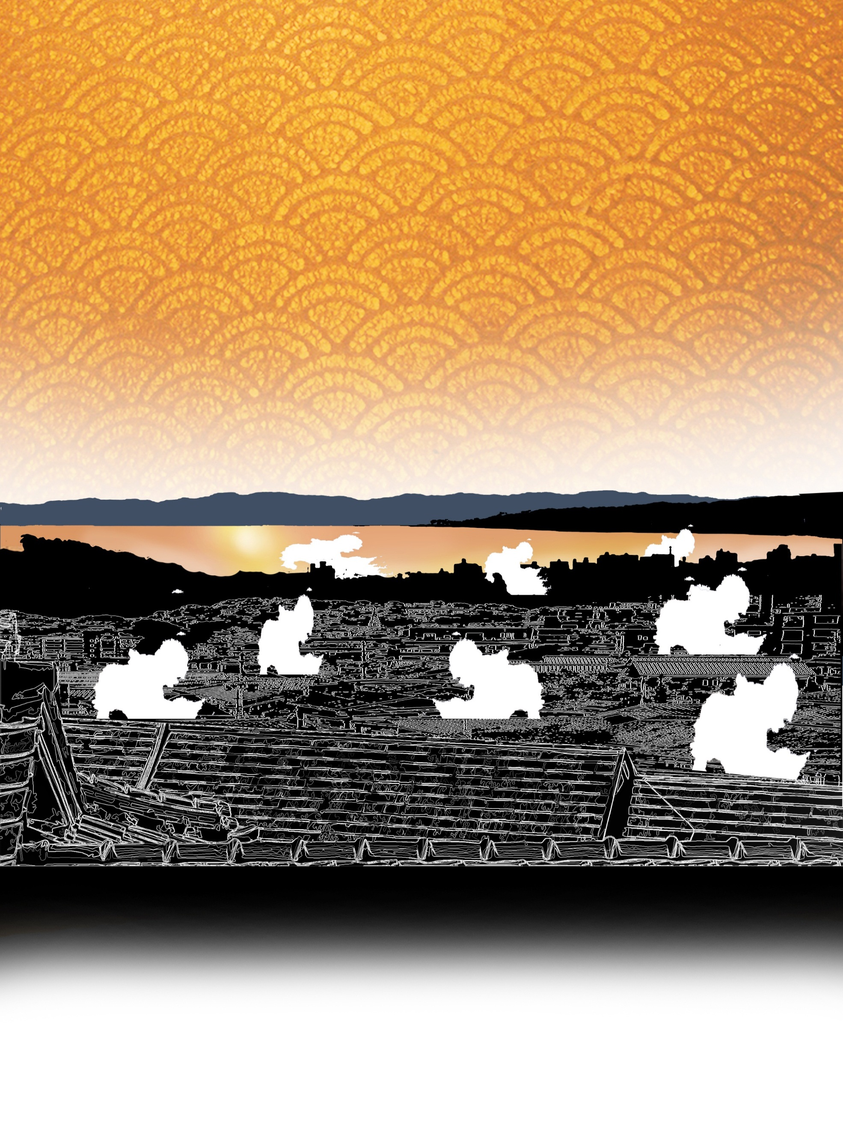******

**会場アクセス**

**日本地熱学会平成２７年別府大会タウンフォーラム**

**おんせん県おおいたが描く地熱の未来**

**地下に眠る資源で明るい未来を照らす地熱エネルギー**

**主催：日本地熱学会，大分県，別府市**

**お問い合わせ先：大分県工業振興課　TEL　０９７－５０６－３２６３**

**参加申し込み：** [**tsutsumi-akira@pref.oita.lg.jp**](mailto:tsutsumi-akira@pref.oita.lg.jp)

**またはFAX:097-506-1753**

**裏面の様式に参加者の企業・団体名、役職、氏名をご記入のうえ**

**お申し込みください。**

**主な内容**

**・温泉と地熱エネルギー**

**・大分県の地熱・温泉熱の有効活用に向けた取り組み**

**・別府市の新エネルギービジョンの紹介**

**・大分ベンチャーキャピタルによる温泉熱利用起業支援の紹介**

**・学生から見た小型地熱発電と別府の将来像の提案**

**日時・会場**

**平成２７年１０月２４日（土）１０：００～１２：００**

**別府市ビーコンプラザ　　中会議室**

**日本地熱学会平成27年別府大会**

**タウンフォーラム申込書**

|  |  |  |  |  |
| --- | --- | --- | --- | --- |
| **企業名**  **団体名** |  | | | |
|  | **所属・職** | | **氏名** | |
| **参加者１** |  | |  | |
| **参加者２** |  | |  | |
| **参加者３** |  | |  | |
| **参加者４** |  | |  | |
|  | | | | |
| **電話番号** |  | **E-mail** | |  |

申し込み先

ＦＡＸ：０９７－５０６－１７５３

または Ｅ-mail : tsutsumi-akira@pref.oita.lg.jp

※申込締切：１０／９（金）

【お問い合わせ先】

　大分県商工労働部

工業振興課エネルギー政策班　担当：堤

TEL：０９７－５０６－３２６３